

**UNIVERSIDAD TECNOLÓGICA DE LA SELVA**

**CARRERA:** Ingeniería en Desarrollo y Gestión de Software

**NOMBRE DE LA ASIGNATURA:** Matemáticas para ingeniería I

**UNIDAD TEMÁTICA:** III.- Integrales Múltiples.

**ACTIVIDAD DE EVALUACIÓN:** TEÓRICA

**INTEGRANTES DEL EQUIPO:**

|  |  |  |
| --- | --- | --- |
| **Matrícula** | **Nombre** | **Correo** |
| 091910036 | Víctor Iván Arroyo Ruiz | ivanruiz4964@gmail.com |
| 091910151 | Luis Ángel Domínguez Santiz | luis.angel.sd.12@gmail.com |
| 091910039 | Leonardo Antonio Guillén Navarro | guillennavarroleonardoantonio@gmail.com |

**GRADO:** 7° **GRUPO:** “A”

**NOMBRE DEL PROFESOR:** Fernando E. Constantino González

**FECHA DE ENTREGA:** 12/11/2021

ÍNDICE

EL TEOREMA DE FUBINI 6

EXPLICAR LA APLICACIÓN DE INTEGRAL DOBLE PARA EL CÁLCULO DE ÁREA DE REGIONES GENERALES PROYECTADAS SOBRE EL PLANO XY 8

Aplicaciones: 8

Ejemplo: 8

Explicar la aplicación de la integral triple para el cálculo de volumen de un sólido. 11

Aplicaciones: 11

Ejemplo: 11

BIBLIOGRAFÍA 14

**INTEGRAL ITERADA DOBLE Y TRIPLE**

El cálculo de una integral doble se realiza mediante el cálculo de dos integrales iteradas, de acuerdo al siguiente teorema:

Sea f una función integrable sobre un rectángulo R = [a, b] × [c, d].

Si para cada x ∈ [a, b], la sección transversal fx(y): = f (x, y), y ∈ [c, d], es integrable sobre [c, d], entonces la función.

$$f\left(x\right)≔\int_{c}^{d}{f_{x}\left(y\right)dy}$$

Es integrable sobre [a, b] y se verifica

1. Si para cada y ∈ [c, d], la sección transversal fy(x): = f(x, y), x ∈ [a, b], es integrable sobre [a, b], entonces la función.
$$\iint{\iint_{R}{f(x, y)}}dxdy= \int_{a}^{b}{F\left(x\right)dx=\int_{a}^{b}{\left(\int_{c}^{d}{f(x, y)}dy\right)}}dx$$

2. Si para cada y ∈ [c, d], la sección transversal fy(x): = f (x, y), x ∈ [a, b], es integrable sobre [a, b], entonces la función.

$$G\left(y\right)≔\int_{c}^{d}{f_{x}\left(x\right)dy}$$

es integral sobre [c, d] y se verifica

$$\iint_{R}{f(x, y)}dxdy= \int_{c}^{d}{G\left(y\right)dy=\int_{c}^{d}{\left(\int_{b}^{a}{f(x, y)}dx\right)}}dy$$

**Ejemplo**

Se desea calcular la integral doble $\iint{R x^{2}y }$ dxdy siendo R = [1, 2] × [0, 1].

**Solución:** Dado la función $x^{2}y$ es continua en R basta aplicar el Teorema de Fubini para obtener

$$\iint_{R}{x^{2}ydxdy= \int_{1}^{2}{{\left(\int_{0}^{1}{x^{2}}ydy\right)dx\int_{1}^{2}{\left[x^{2 {\frac{y}{2}}^{2}}\right]}}^{y=1, y=0}}}dx$$

$$\int_{1}^{2}{\frac{x^{2}}{2}dx= \left[\frac{x^{3}x^{{3 }^{x=2}}}{ 6_{x=1}}\right]}=\frac{8}{6}-\frac{1}{6}=\frac{7}{6}$$

Las integrales triples no tienen ya mayor dificultad salvo la añadida por una dimensión más. Los rectángulos anteriores se substituyen ahora por rectángulos tridimensionales, o sea, cajas R = [a, b] × [c, d] × [p, q]. Una partición P de R es ahora P = P1 × P2 × P3 siendo P1, P2 y P3 particiones de los intervalos [a, b], [c, d] y [p, q], con respectivamente.

Dada la función acotada f: R −→ R se define la integral triple como el límite de las sumas de Riemann cuando kPk tiende a 0

Como antes toda función continua es integrable y toda función acotada cuyas discontinuidades tienen medida nula es integrable.

Sea f una función integrable sobre un rectángulo R = [a, b] × [c, d] × [p, q]. Si existe cualquier integral iterada, es igual a la integral triple

$$\iiint_{R}{f\left(x,y,z\right)dxdydz=\int_{a}^{b}{\left(\int_{c}^{d}{\left(\int_{p}^{q}{f\left(x,y,z\right)dz}\right)}dy\right)}}dx$$

$$\int_{c}^{d}{\left(\int_{q}^{p}{\left(\int_{a}^{b}{f(x,y,z)dx}\right)}dz\right)}dy$$

$$\int_{p}^{q}{\left(\int_{a}^{b}{\left(\int_{c}^{d}{f(x,y,z)dy}\right)}dx\right)}dz$$

**Ejemplo**

Calcular la integral sobre R = [−1, 1] × [0, 2] × [1, 2] de la función f(x, y, z) = xyz

$$\iiint_{R}{xyz dxdydz= \int_{-1}^{1}{\left(\int_{0}^{2}{\left(\int_{1}^{2}{xyz dz}\right)dy}\right)dx}}$$

$$\int_{-1}^{1}{\left(\int_{0}^{2}{xy\left[\frac{z^{2^{z=2}}}{2_{z=0}}\right]dy}\right)dx=\int_{-1}^{1}{\left(\int_{0}^{2}{\frac{3}{2}}xydy\right)}}dx$$

$$\int_{-1}^{1}{\frac{3}{2}}x\left[\frac{y^{2^{y=2}}}{2_{y=0}}\right] dx=\int_{-1}^{1}{3x dx=0}$$

# EL TEOREMA DE FUBINI

Nos va a dar una técnica para el cálculo de integrales de funciones de varias variables mediante el cálculo de varias integrales de funciones de una variable. A partir de ahí se podrán utilizar todas las técnicas conocidas del Análisis de una variable para el cálculo de integrales mediante cálculo de primitivas y el teorema fundamental del cálculo (Regla de Barrow): cambios de variables, integración por partes, etc.

la integral respecto al producto cartesiano de dos intervalos en el espacio:

$$A X B$$

Puede ser escrita como:

$$\int_{A}{\left(\int_{B}{f(x,y)}dy\right)}dx=\int_{B}{\left(\int_{A}{f(x,y)dx}\right)dy=\int_{AXB}{f(x,y)d(x,y)}}$$

Las primeras dos integrales son simples, mientras que la tercera es una integral en el producto de dos intervalos.

Por otra parte, si:

$$f\left(x, y\right)=f(x)g(y)$$

Entonces:

$$\int_{A}{f(x)dx\int_{B}{g\left(y\right)dy=\int_{AXB}{f(x)g(y)d(x,y)}}}$$

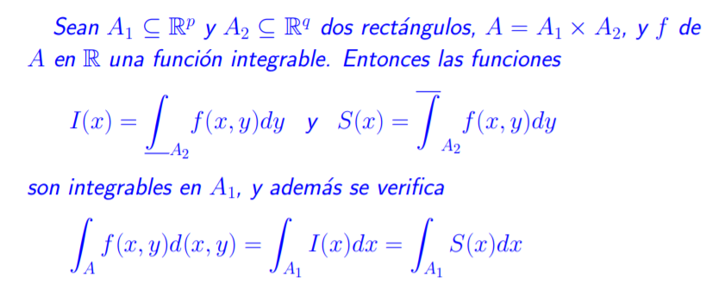

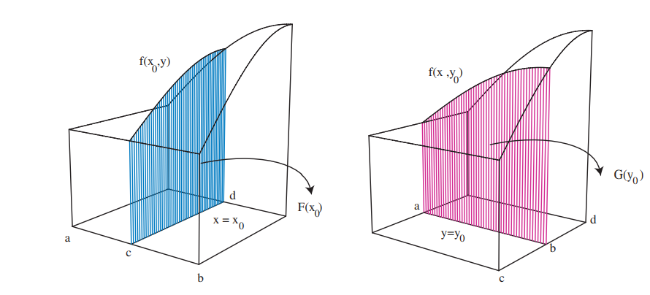

# EXPLICAR LA APLICACIÓN DE INTEGRAL DOBLE PARA EL CÁLCULO DE ÁREA DE REGIONES GENERALES PROYECTADAS SOBRE EL PLANO XY

## Aplicaciones:

Los cálculos de integral doble se usan para calcular el Área de una región plana, Volumen de un sólido, Masa, momentos de inercia y centro de masa de una lámina plana, Área de una superficie.

## Ejemplo:

1. **Dibuje la región D y calcule su área empleando las integrales dobles $\iint_{D}{dxdy y \iint_{D}{dydx, D=\left\{\left(x,y\right)| x≥y^{2}-2y\bigwedge{x≤4-y^{2}}\right\}} }$**

La región D se encuentra acostada por las gráficas de las parábolas horizontales $x=y^{2}-3y y x=4-y^{2}$, tal como se observa en la siguiente figura:

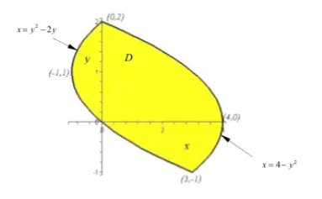

1. Para calcular el área de la región por medio de la integral doble $\iint_{d}{dxdy}$, es necesario definir los límites de integración, que se ilustran en la siguiente imagen.

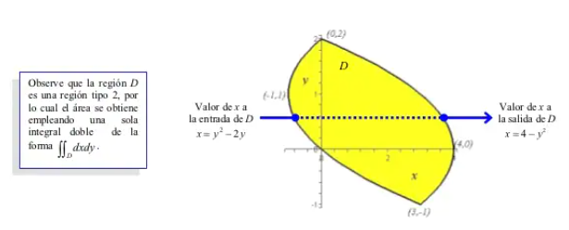

Por tanto, el área se obtiene como:

$$A=\int_{-1}^{2}{\int_{y^{2}}^{4}{dxdy=\int_{-1}^{2}{\left[4-2y^{2}+2y\right]dy=9}}}$$

$$A=\iint_{D}{dxdy=9}$$

1. Cuando se desea calcular el área D con el orden de integración inverso, esto es $A = \iint_{D}{dxdy,}$ entonces, se necesita conocer las ecuaciones de las curvas en función de la variable x y además identificar los límites de integración que a continuación se muestran.

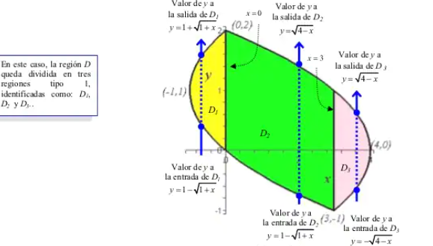

$Entonces D=D_{1}U D_{2}UD_{3}, donde:$

$$D_{1}=\left\{\left(x,y\right)| -1≤x≤0 ⋀ 1-\sqrt{1+x} ≤y≤1+\sqrt{1+x}\right\}$$

$$D_{2}=\left\{\left(x,y\right)| 0≤x≤3 ⋀ 1-\sqrt{1+x} ≤y≤\sqrt{4+x}\right\}$$

$$D_{3}=\left\{\left(x,y\right)| 3≤x≤4 ⋀ -\sqrt{4+x} ≤y≤\sqrt{4+x}\right\}$$

$$Así A=\int_{D_{1}}{dydx+\iint_{D_{2}}{dydx+\iint_{D_{3}}{dydx}}}$$

$$A=\int_{-1}^{0}{\int_{1-\sqrt{1+x}}^{1+\sqrt{1+x}}{dydx+\int_{0}^{3}{\int_{1-\sqrt{1+x}}^{\sqrt{4-x}}{dydx}+\int_{3}^{4}{\int_{\sqrt{4-x}}^{\sqrt{4-x}}{dydx}}}}}$$

$$A=\int_{-1}^{0}{2\sqrt{1+x}dx+\int_{0}^{3}{\left(\sqrt{4-x}-1\sqrt{1+x}\right)dx+\int_{3}^{4}{2\sqrt{4-x}dx}}}$$

$$A=\frac{4}{3}+\frac{19}{3}+\frac{4}{3}=9$$

$$A=\iint_{D}{dydx}=9$$

# Explicar la aplicación de la integral triple para el cálculo de volumen de un sólido.

## Aplicaciones:

El cálculo de integral triple sirve para el cálculo de volúmenes, masas y centros de masa de sólidos.

## Ejemplo:

1. Determinar el volumen de la región en el primer octante acotada por los planos en el primer octante acotada por los planos coordenados y los planos $x+z=1$ y $y+2z=2$. En la figura se muestra un dibujo de sólido.

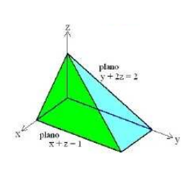

**Solución**

Primero probamos si la variable $z$ puede utilizarse para la integral exterior, se traza una recta de prueba (azul en el siguiente dibujo).

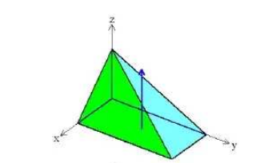

La recta entre la región por el plano $z=0$ y sale por el plano $y+2z=2$ o por el plano $x+z=1$ según la posición de la recta de prueba al cruzar la región, por lo tanto no se puede utilizar para la lo tanto no se puede utilizar para la integral más integral más exterior (su límite superior no siempre es el mismo).

Se prueba para la variable x trazando la recta de prueba en la dirección del eje x como se muestra en el siguiente dibujo.

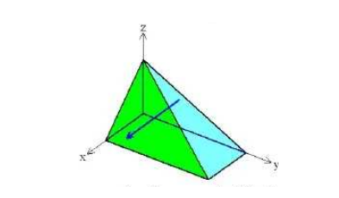

La recta entra en la región en el plano $x=0$ y sale por el plano $x+z=1$, está ecuación se puede escribir como $x=1–z$. Entonces la variable de la integral exterior es $x$ con límites $≤x ≤\left(1-z\right).$

Ahora se proyecta el sólido sobre el plano $yz$. Esta proyección corresponde al plano $y+2z=2.$ En la figura se muestra la región plana.

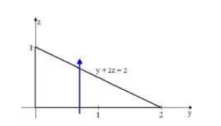

Esta región es vertical simple con límites $0≤z≤\left(1-\frac{1}{2}y\right) y 0≤y≤2.$

La integral del volumen es:

$$Volumen = \int_{0}^{2}{\int_{0}^{1-\frac{1}{2}}{\int_{0}^{1-z}{dxdzdy=}}}\int_{0}^{2}{\int_{0}^{1-\frac{1}{2}y}{{\left[x\right]}_{0}^{1-z} dzdy}}$$

$$=^{2 1-\frac{1}{2}y} \left(1 z\right)dz dy=^{2}z\underline{1}z^{2^{1-\frac{1}{2}y}}dy=^{2}1 {\underline{ 1}}_{y} \underline{1} 1 y+{\underline{1}}_{y^{2}} dy$$

$$\int^{0}{\int^{0}{-}}\int{[^{2}}]^{0} \int^{0}{[^{-2-2}(^{-4})]}$$

$$\int_{0}^{2}{\left(\frac{1}{2}-\frac{1}{8}y^{2}\right)dy={\left[\frac{1}{2}y-\frac{1}{24}y^{3}\right]}_{0}^{2}=\frac{2}{3}}.$$

El volumen es $\frac{2}{3}$ unidades cúbicas.

# BIBLIOGRAFÍA

Allan Avendaño, X. C. (11 de 11 de 2021). *Aplicaciones de Integrales Dobles*. Obtenido de Geogebra: https://www.geogebra.org/m/cnq4ASVc

Julio. (14 de Junio de 2012). *JulioProfe*. Obtenido de INTEGRALES DOBLES - Ejercicio 1: https://youtu.be/eu3CNA47KX4

MrGTS. (11 de 11 de 2021). *Integrales Dobles*. Obtenido de Medium: https://medium.com/@MrGTS/integrales-dobles-ede08e3f71d4

*repositori.uij*. (12 de Marzo de 2010). Obtenido de Integradoble09: http://repositori.uji.es/xmlui/bitstream/handle/10234/7274/integraldoble0910.pdf?sequence=1&isAllowed=y

Unican.es. (12 de Marzo de 2014). *Unican*. Obtenido de Teorema de Fubini: https://ocw.unican.es/pluginfile.php/608/course/section/577/MCP6-Fubini-w.pdf